专题强化6 带电粒子在电场和重力场中的运动
[学习目标] 1.会应用运动和力、功和能的关系分析带电粒子在电场和重力场中的运动问题(重难点)。2.会利用“等效法”解决带电粒子在电场和重力场中圆周运动的临界问题(重难点)。
一、带电粒子在电场和重力场中的直线运动
例1 (1)如图甲，一带电液滴沿直线从b点运动到d点，bd与水平面成30°角，匀强电场方向竖直向下，液滴的质量为m，带电荷量为q，重力加速度为g，则液滴带 电(填“正”或“负”)，电场强度E=$\frac{mg}{q}$，液滴做 运动。
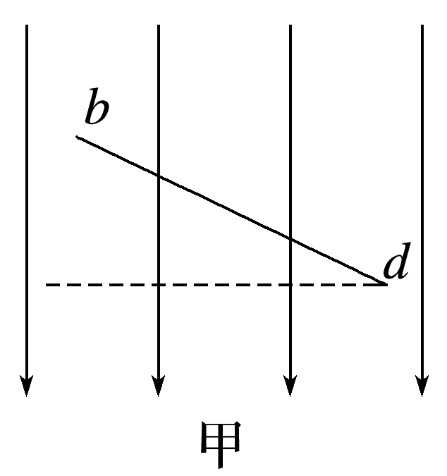
(2)如图乙，若其他条件不变，电场方向 ，电场强度为 ，液滴做 运动，加速度大小a= 。
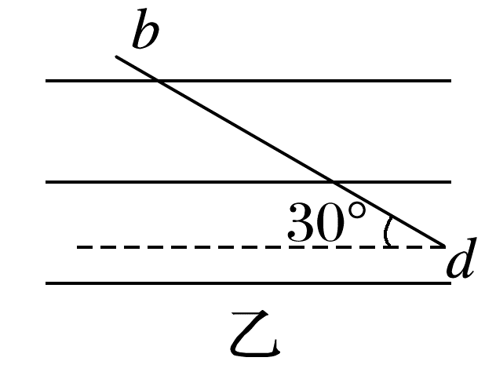
带电粒子在电场中做直线运动的条件
不可忽略重力的带电粒子(如油滴、小球等)在匀强电场中做直线运动时，重力与静电力的合力为恒力
1.若合力的方向与运动方向在同一条直线上，带电粒子做匀变速直线运动；
2.合力为0，带电粒子做匀速直线运动，此种情况下，电场通常为竖直方向。
二、带电粒子在电场和重力场中的“抛体”运动
例2 在水平面MN的下方存在竖直向下的匀强电场，质量为m的带电小球由MN上方的A点以一定初速度水平抛出，从B点进入电场，到达C点时速度方向恰好水平，A、B、C三点在同一直线上，且AB=BC，如图所示。重力加速度为g，由此可知小球带 (填“正”或“负”)电，小球从A到B与从B到C的运动时间 (填“相等”或“不相等”)，静电力大小为 ，小球从A到B与从B到C的速度变化量的大小 (填“相等”或“不相等”)。
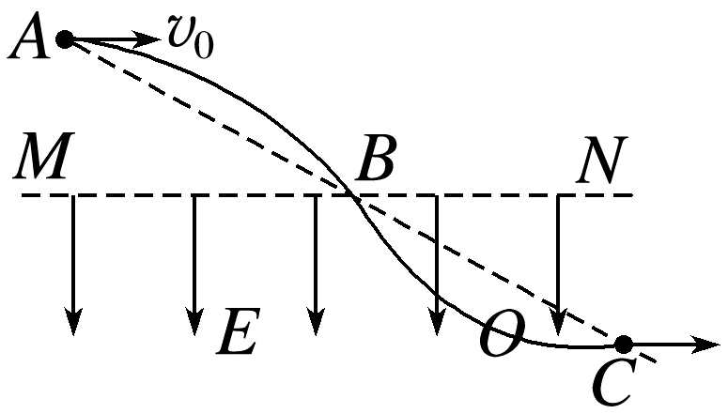
处理带电粒子在电场和重力场中“抛体”运动的方法
1.明确研究对象并对其进行受力分析。
2.将运动正交分解，分方向进行分析，把曲线运动转化为分方向的直线运动，利用牛顿运动定律、运动学公式求解。
3.涉及到功和能量问题可利用功能关系和动能定理处理。
(1)功能关系：静电力做的功等于电势能的减少量，W_{电}=E_{p1}-E_{p2}。
(2)动能定理：合力做的功等于动能的变化量，W=E_{k2}-E_{k1}。

三、带电粒子在电场和重力场中的圆周运动
例3 将光滑绝缘圆轨道置于竖直面内，一带正电、质量为m的小球能在圆轨道内完成完整的圆周运动，圆轨道的圆心为O。重力加速度为g，轨道半径为R。
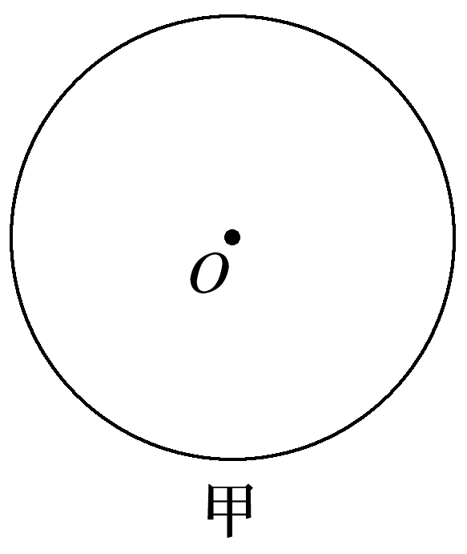
(1)在图甲中作图确定小球速度最大的位置A及小球速度最小的位置B。
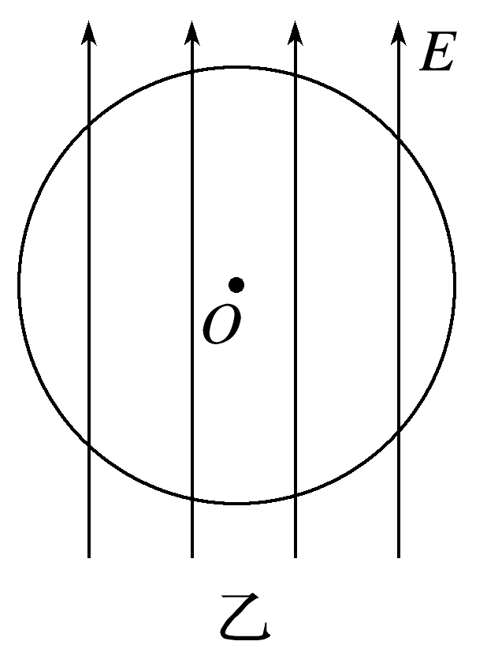
(2)若将此轨道置于竖直向上匀强电场中，电场强度大小为E=$\frac{2mg}{q}$。
①小球受到重力与静电力合力大小为 ，方向 。
②在图乙中作图确定小球速度最大时所处的位置C及小球速度最小时所处的位置D。
③若小球恰好完成圆周运动，则v_{D}= ，v_{C}= 。
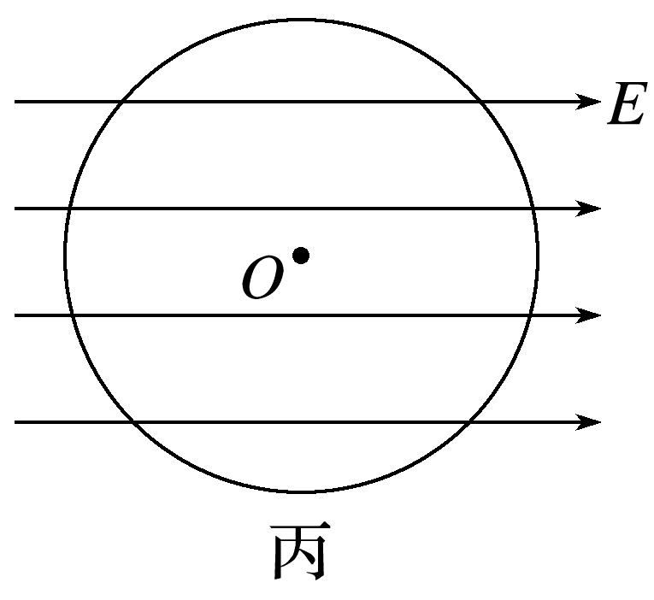
(3)若将此轨道置于水平向右的电场中，电场强度大小为E=$\frac{3mg}{4q}$，tan 53°=$\frac{4}{3}$。
①小球受重力与静电力的合力大小为 ，方向为 。
②在图丙中作图确定小球速度最大时所处的位置M和速度最小时所处的位置N。
③若小球恰好完成圆周运动，则v_{N}= ，v_{M}= 。
解决电场和重力场中的圆周运动问题的方法
1.首先分析带电体的受力情况进而确定向心力的来源。
2.用“等效法”的思想找出带电体在电场和重力场中的等效“最高点”和“最低点”。
(1)等效重力法
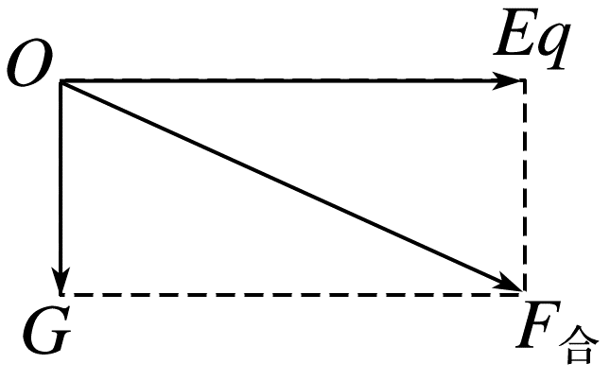
将重力与静电力进行合成，如图所示，则F_{合}为等效重力场中的“等效重力”，F_{合}的方向为“等效重力”的方向，即等效重力场中的“竖直向下”方向。a=$\frac{F_{合}}{m}$视为等效重力场中的“等效重力加速度”。
(2)几何最高点(最低点)与物理最高点(最低点)
①几何最高点(最低点)：是指图形中所画圆的最上(下)端，是符合人视觉习惯的最高点(最低点)。
②物理最高点(最低点)：是指“等效重力F_{合}”的反向延长线过圆心且与圆轨道的交点，即物体在圆周运动过程中速度最小(大)的点。
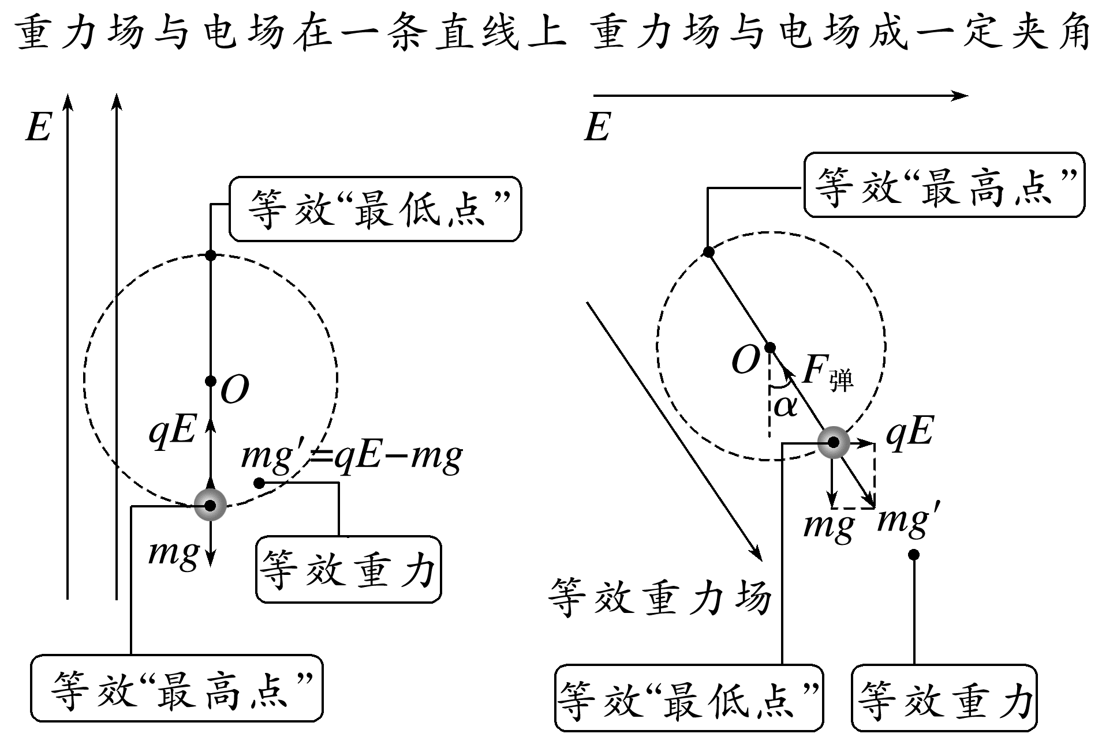

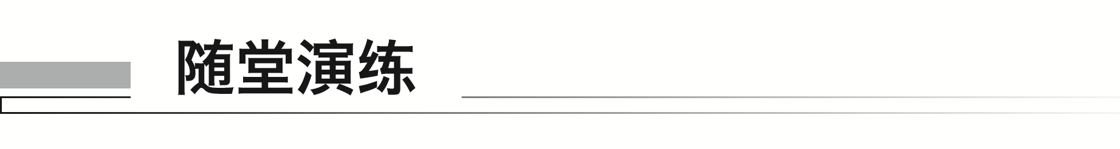
1. (多选)如图所示，平行板电容器的两个极板与水平地面成一角度，两极板与一直流电源相连。若一带电粒子恰能沿图中所示水平直线通过电容器，则在此过程中，该粒子( )
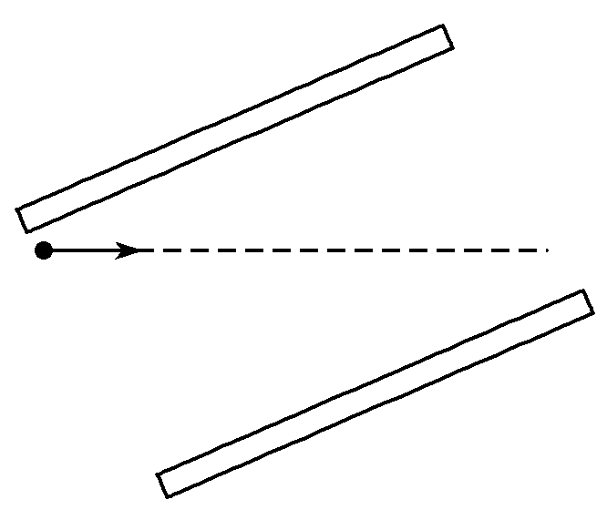
A.所受重力与静电力平衡
B.电势能逐渐增加
C.动能逐渐增加
D.做匀变速直线运动
2. (2025·上海市青浦高级中学高二月考)如图所示，有三个质量相等分别带正电、负电和不带电的小球，从P点以相同的初速度垂直电场方向进入匀强电场E中，它们分别落到A、B、C三点，则可判断( )
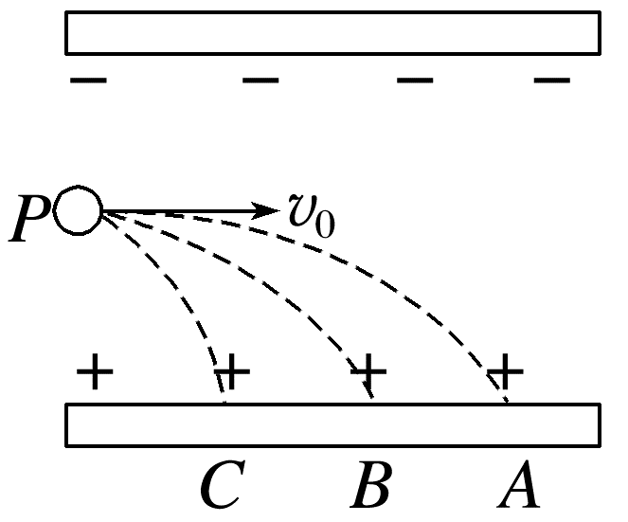
A.三个小球到达正极板时的动能关系是E_{kA}>E_{kB}>E_{kC}
B.三个小球在电场中运动的时间t_{A}=t_{B}=t_{C}
C.三个小球在电场中运动的加速度关系是a_{C}>a_{B}>a_{A}
D.落到A点的小球带负电，落到B点的小球不带电
3. (多选)如图所示，在竖直平面内有水平向左的匀强电场，在匀强电场中有一根长为L的绝缘细线，细线一端固定在O点，另一端系一质量为m的带电小球，小球电荷量大小为q。小球静止时细线与竖直方向成θ角，此时让小球获得初速度且恰能绕O点在竖直平面内顺时针做圆周运动，重力加速度为g。下列说法正确的是( )
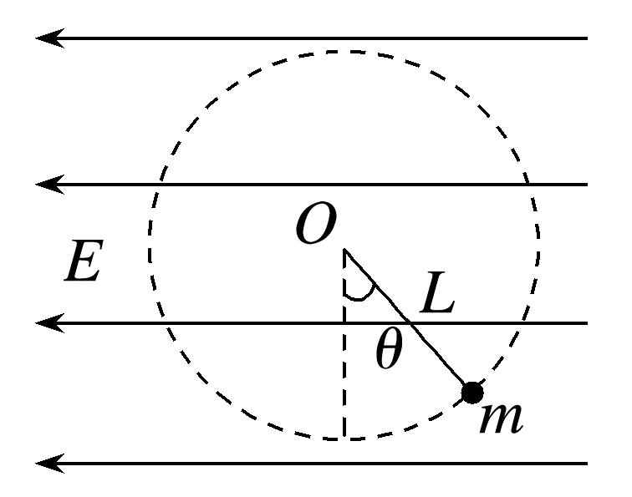
A.匀强电场的电场强度大小E=$\frac{mgtanθ}{q}$
B.小球动能的最小值为E_{k}=$\frac{mgL}{2cosθ}$
C.小球运动至圆周轨迹的最高点时机械能最小
D.若小球恰好能够完成圆周运动，则小球运动过程中对绳的最大拉力为$\frac{5mg}{cosθ}$
4. 如图所示，半径为R的光滑半圆形轨道BC固定在竖直面内，与水平地面相切于B点，BC为其直径。整个区域内存在着水平向右的匀强电场，电场强度E=$\frac{2mg}{q}$。一质量为m、电荷量为q的绝缘滑块从地面上的A点由静止释放。已知A点到B点的距离为2R，A、B、C位于同一竖直平面内，重力加速度为g，滑块与水平地面间的动摩擦因数为μ。
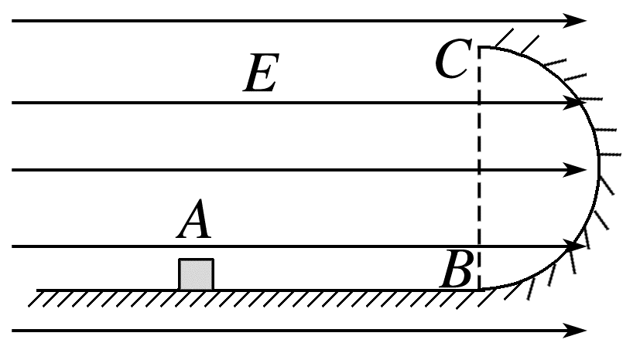
(1)求滑块到达B点时对半圆形轨道的压力F_{N}；
(2)若滑块能到达C点，求滑块到达C点时速度的大小v_{C}。
_______________________________________________________________________________________
_______________________________________________________________________________________
_______________________________________________________________________________________
_______________________________________________________________________________________
_______________________________________________________________________________________
_______________________________________________________________________________________

答案精析
例1 (1)负 匀速直线 (2)向左 $\frac{\sqrt{3}mg}{q}$ 匀加速直线 2g
例2 负 相等 2mg 相等
解析 由题意可知，小球受到的静电力向上，与电场方向相反，所以小球带负电，两个运动过程水平方向的位移相等，所以运动时间也相等，在竖直方向有h=$\frac{1}{2}$gt²，h=$\frac{1}{2}$×$\frac{F-mg}{m}$t²，解得F=2mg，速度变化量等于加速度与时间的乘积，即Δv=at，结合以上的分析可得，AB过程Δv=gt，BC过程|Δv|=|$\frac{2mg-mg}{m}$·t|=gt，故速度变化量的大小相等。
例3 (1)见解析图(a) (2)①mg 竖直向上 ②见解析图(b)
③$\sqrt{gR}$ $\sqrt{5gR}$ (3)①$\frac{5}{4}$mg
与水平方向成53°角斜向右下方
②见解析图(c) ③$\frac{\sqrt{5gR}}{2}$ $\frac{5}{2}\sqrt{gR}$
解析 (1)
(2)①F_{合}=Eq-mg=mg，方向竖直向上
②小球速度最大和最小时所处位置如图(b)
③在D点：qE-mg=m$\frac{{v_{D}}^{2}}{R}$
得：v_{D}=$\sqrt{gR}$，从D→C的过程中：(qE-mg)·2R=$\frac{1}{2}$m${v_{C}}^{2}$-$\frac{1}{2}$m${v_{D}}^{2}$
得：v_{C}=$\sqrt{5gR}$。
(3)①如图(d)所示，重力与静电力的合力F_{合}大小为$\frac{5}{4}$mg，方向与水平方向成53°角斜向右下方。
②过圆心O作与F_{合}方向一致的直线，交圆周于M、N两点，如图(c)。
③在N点：F_{合}=$\frac{5}{4}$mg=m$\frac{{v_{N}}^{2}}{R}$
得：v_{N}=$\frac{\sqrt{5gR}}{2}$
从N→M的过程中，
F_{合}·2R=$\frac{1}{2}$m${v_{M}}^{2}$-$\frac{1}{2}$m${v_{N}}^{2}$
得：v_{M}=$\frac{5}{2}\sqrt{gR}$。
随堂演练
1.BD 2.C 3.AB
4.(1)(9-4μ)mg，方向竖直向下
(2)2$\sqrt{(1-μ)gR}$
解析 (1)滑块到达B点时，根据动能定理有qE·2R-μmg·2R=$\frac{1}{2}$m${v_{B}}^{2}$
在B点，根据牛顿第二定律有
F_{N}'-mg=m$\frac{{v_{B}}^{2}}{R}$
根据牛顿第三定律，滑块到达B点时对半圆形轨道的压力F_{N}=F_{N}'
联立解得F_{N}=(9-4μ)mg，方向竖直向下。
(2)滑块从A点到C点，根据动能定理有qE·2R-μmg·2R-mg·2R=$\frac{1}{2}$m${v_{C}}^{2}$，解得v_{C}=2$\sqrt{(1-μ)gR}$。

